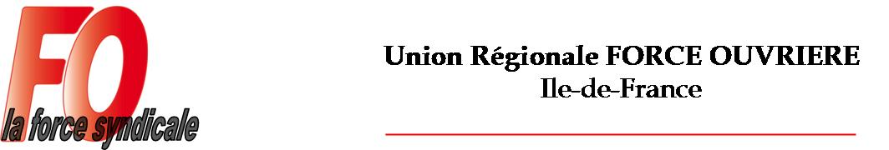

45 000 !

Les appels à la grève reconductible chez les Cheminots, à la RATP, dans la Pétrochimie, à EDF/GDF et dans d’autres secteurs, ont conduit à une mobilisation plus forte encore que les précédentes partout en France, et notamment Paris, où les lycéens étaient également très largement engagés.

3 500 000 manifestants en France, 350 000 à Paris et un cortège FO impressionnant de 45 000 manifestants qui occupaient à eux seuls toute la rue de Rennes, longue de 1 Km 500. Chacun s’accorde à dire que le cortège FO était en importance, le second de cette manifestation.
Il était conduit par le Secrétaire Général de la Confédération et le bureau Confédéral.

Il est important de constater que les positions de la Confédération FO sont aujourd’hui largement soutenues par ceux qui indiquent qu’il faut bloquer le pays par la grève interprofessionnelle et qu’il faut surtout obtenir le retrait du projet gouvernemental.

C’est vraisemblablement ce qui irrite un responsable confédéral qui nous accuse d’instrumentaliser les jeunes alors qu’ils ont créé une Confédération étudiante. Ils ont confié ensuite des postes dans différents organismes et particulièrement au CESR à certains de leurs représentants, s'étant "illustrés" dans des actions des dernières années ; Dans le même ce sont eux qui ouvrent les carrés de tête des manifestations aux organisations étudiantes et lycéennes. Nous ne contestons pas ce dernier point, mais quand même, qui instrumentalise qui !

Ce qui est certain, c’est que notre organisation syndicale « oubliée » par certains médias parce que nous ne signons pas les appels communs de « l’intersyndicale » qui ne demandent jamais le retrait du plan gouvernemental, est plus que présente dans toutes les manifestations et, qu’elle est de plus en plus soutenue par les salariés qui considèrent que pour obtenir satisfaction, il faut, par la grève interprofessionnelle bloquer le pays et obtenir le retrait du texte.

Même les partis politiques qui avaient tendance à soutenir l’unicité syndicale commencent, après la manifestation du 12 octobre à réclamer le retrait du texte.

Chacun doit maintenant prendre ses responsabilités, FO a pris les siennes déjà depuis de longs mois sur des positions claires. Nous ne cèderons pas. Nous irons jusqu’au bout.
C’est pourquoi, aujourd’hui, nous soutenons les grèves reconductibles à la SNCF, à la RATP, dans la Pétrochimie…

C’est pourquoi nous considérons que l’action du 16 octobre s’inscrit dans ce que nous préconisons puisque la grève reconductible est là et que nous manifesterons, une nouvelle fois, pour le RETRAIT du PLAN du GOUVERNEMENT.

Le 16 octobre 2010, l’URIF FO appelle au soutien de toutes les actions de grèves reconductibles dans les différents secteurs, et ceux qui appelleront ce jour-là à la grève.

L’URIF FO appelle le 16 octobre sur ses propres revendications de grève interprofessionnelle pour bloquer le pays jusqu’au retrait du plan du gouvernement.

Sur ces bases, elle appelle à manifester le 16 octobre 2010 à Paris,
Entre République – Bastille – Nation.
Le départ de la manifestation est prévu à 14H30.

Le rassemblement pour les manifestants de FO est prévu sous les ballons de l’URIF FO et de l’UD FO 75, sur la place de la République et à l’angle du Bd Magenta, à partir de 13H30.

CONTINUONS LA MOBILISATION.
OBTENONS LE RETRAIT – TOUS ENSEMBLE.

Paris, le 13 octobre 2010

